『教育実習』第12回‥事後指導2 on July 3, 2014
２次試験 ８/25-31＠宮崎
『教育実習』の評価は（事前・事後指導への適切な参加＋課題提出を前提として）「指導教諭による評価」尊重で行います（‥日誌などの返却は「お盆前」頃）。
１次試験 ７月19-20日＠宮崎！
1. 日程と内容（予定）：

|- 事前指導 & 授業練習(full)M.T. presentation -| 実習＠中・高（授業＠大学は無し） |- 事後指導（共有＋問題解決） -|
April 10 17 24 May 1 (8) 15 22 [29 June 5 12 19] 26 July 3 10 17 24

└①留意点再確認┘└②授業練習＋合評・指導┘ 【↑この期間は「出席扱い」↑】 └──────────┘
③体験した困難・課題の共有と整理 → 問題の特定とその全体像の把握 → “方針”立案

①事後指導の内容・目的・方法などの再確認（＋前回欠席者は「シート」で課題確認など） （5分程度）
②前回指摘された「課題」案への追加など （15分程度）
③議論に関する理解の深化：その２（10分程度） → ④（班に分かれて）問題の全体像の把握（60〃）

①内容・目的・方法などの再確認：（5分程度） 言語 原因 全体像
A. 「教育実習」中の体験を自らが（再）認識し、また他者と共有（例：授業＠201・面接＠採試）しつつ、
「課題達成」と「問題解決（低減）」に向けた対策を検討・準備するには a. ○○化が不可欠。 ←それをしましょう。
B. 「対策」が的を射るためには c. △△特定を可能にする b. □□□の把握が不可欠。 〃‥a.＆b.＠今回

「体験」 → 要 化（≒認識） 困難（≒課題） ← 要 の把握＋ の特定

②（前回のまとめも参照しつつ）「課題」案に追加など（15分程度）
enlighten problem-solv(e)
③仕事や研究に有効な議論は（debateではなくて）discussion。
では、その種類とは？ ing vs. - ing
④(今回は主に)啓発議論（ → 次回以降にその発表と合評 → それを踏まえて問題解決議論へ）
a. 各自の体験した“困難”や／と“課題”などの諸側面及び因果的関連性などを検討してその“全体像”を把握する。

b. 問題意識に応じて（数名程度の）班に分かれ解決可能性のありそうな（≒見通しの立てられる）※問題の特定を試みる。

c. 今回の成果を doc添付してbbs4tp宛送信。→次回以降（7/10～）に発表＆合評 ↑※「対策」などは今回は不要。
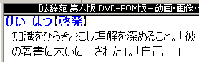
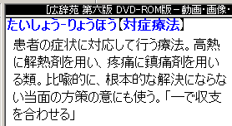
仮の班名・メンバーを明記し、全体像の「流れ図」内に「特定された問題」を位置づけて文章で説明する。

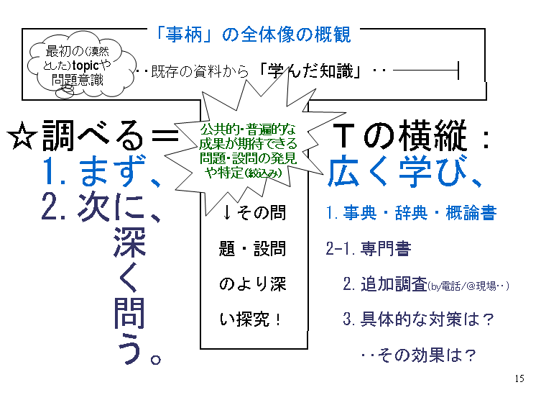
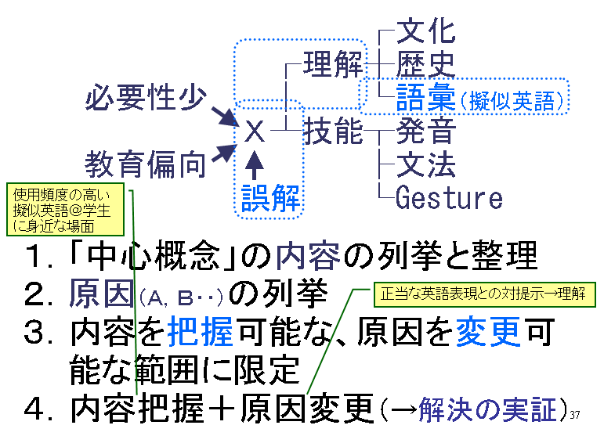

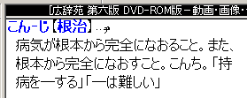

－－－－－－－－－－－－－－－－－－－－－－
番号：
氏名：
質問など

宿題 ↓☆班名・メンバーなどはdoc内にも明記しましょう。
- 成果（全体像＋特定された問題）をbbs4tpに添付送信。
- 実習終了者は終了後２週間以内を目処に全研究授業（教科＋α）の指導案・教材を添付したレポートを送信。

1. 「生徒の授業参加不足」関連
2. 「有効でない板書・資料提示」関連
3. 「有効でない授業展開」関連

4. 「習熟度・個人差への対応」関連
5. 「ＡＬＴの活用」関連
6. 「activityの活用」関連

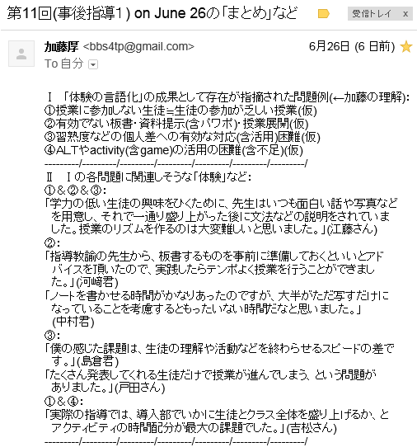

7. 「できる vs. 分かる」関連※

※含「生徒自身が考える授業」（樗木さん）

